Государственное автономное общеобразовательное учреждение
Саратовской области
«Гимназия№8»

Название работы:
«Разработка интегрированного урока по биологии, 9 класс «ХИМИЧЕСКАЯ ОРГАНИЗАЦИЯ КЛЕТКИ.
ОРГАНИЧЕСКИЕ ВЕЩЕСТВА – БЕЛКИ»»

Автор проекта:
Учитель химии и биологии
Томина Лидия Анатольевна

Энгельс 2024г.
Разработка предназначен для изучения биологии в 9 классах на уровне основного общего образования по учебно-методическому комплекту (УМК) "Вертикаль. Биология. Сфера жизни. Концентрический курс".
Цель: изучить особенности строения белков, выявить их роль в жизнедеятельности живых организмов.
Задачи:
образовательная: показать взаимосвязь строения и выполняемой функции на примере белков, входящих в состав клетки;
развивающая: формировать умения: выделять главное, анализировать, устанавливать причинно-следственную связь.
В связи с реализацией «Программы воспитания» Модуль «Школьный урок»
- реализация установок здорового образа жизни;
Тип урока: комбинированный.
Метод проведения: лекция с использованием опорных конспектов.
Планируемые предметные результаты:
Характеризуют органические молекулы: биологические полимеры — белки (структурная организация и функции)
Междисциплинарные связи: химия.
Внутридисциплинарные связи: анатомия, ботаника, зоология.
Образовательные ресурсы: таблицы «Строение белковой молекулы», опорные конспекты.
Ход урока
I. Фронтальный опрос
– Какие вещества называют органическими?
– Из каких элементов они состоят?
– Приведите примеры органических веществ, входящих в состав клеток.
II. Мотивация учебной деятельности.
Сообщение темы, цели.
Учитель отмечает, что знания о белках имеют особенно важное значение для понимание всех процессов, происходящих в клетке, напоминает, что белки лежат в основе всего живого, и приводит высказывание Ф.Энгельса «Жизнь есть способ существования белковых тел, существенным моментом которого является постоянный обмен веществ с окружающей их внешней природой, причём с прекращением этого обмена веществ прекращается и жизнь, что приводит к разложению белка».
Российский ученый М. В. Волькенштейн дал новое определение понятию жизнь: «Живые тела, существующие на Земле, представляют собой открытые, саморегулирующиеся и самовоспроизводящиеся системы, построенные из биополимеров — белков и нуклеиновых кислот».
III. Открытие новых знаний.
1. Органические вещества, входящие в состав клетки.
Органические вещества
Для жизнидеятельности клетки большую роль имеют органические вещества: белки, нуклеиновые кислоты и углеводы, а так же жиры. Органические соединения составляют 20-30 % массы клетки живого организма.
Учащимся предлагается назвать основные химические элементы, входящие в состав органических веществ.
Рассмотрим более подробно белки, выявим их значение в процессах жизнедеятельности живых организмов.
2. Белки.
Рассматривая этот вопрос, учитель использует по своему усмотрению опорный конспект, таблицу «Строение молекулы белка».
Проанализируйте определения понятия «жизнь», данные Ф. Энгельсом, Волькштейном. Что можно сказать о роли белков на основании этих определений?
Рассмотрим более подробно особенности строения белковой молекулы, которые позволяют выполнять столь многообразные функции.. учитель обращает внимание учащихся на то, что в стороении всех клеточных органоидов участвуют белки. Все ферменты – белки.
Учитель переходит к разъяснению понятия о том, что белки относятся к полимерам, мономерами которых являются аминокислоты. учащиеся записывают термины и их определения. Сообщив, что только 20 аминокислот участвуют в образовании молекулы ДНК. Учащиеся знакомятся с формулами аминокислот. В белковых молекулах аминокислоты располагаются самым различным образом. Сцепление аминокислот показывает учитель на рисунке с указанием образования пептидной связи.
Любой белок имеет свой порядок чередования аминокислот, и если заменить хотя бы одну аминокислоту в цепи, изменятся и свойства белка. Таким образом делается вывод о многообразии белковой молекулы. Далее учитель демонстрирует различные виды белков, характеризуя их различные структуры. Материал о структуре белковых молекул может быть представлен следующим образом:
Для белков характерно существование нескольких структурных уровней, которые зависят от их химического состава и от состава окружающей среды. Учащиеся записывают в тетрадь названия и основные отличия белковых структур.
Далее учителю следует перейти к вопросу денатурации белка, приводящей к разрушению его уникальной структуры. Например, если яйцо нагреть, то белки его денатурируются, они теряют свою глобулярную форму, раскрученные полипептидные цепи соединяются между собой и образуют трудно раскручиваемый белок. Опытным путем можно показать, как при сильном воздействии макромолекула белка может полностью развернуться и принять форму своей первичной структуры. При этом надлежит отметить причины, под влиянием которых может произойти денатурация.
Учитель демонстрирует серию химических экспериментов, демонстрирующих денатурацию белкка.
Алкоголь (винный, он же этиловый спирт) действует на нервные клетки, подавляя передачу нервных сигналов. Это ухудшает в целом работу мозга, искажает скоординированность движений. Спирт вызывает свертывание белков (денатурацию), препятствует перевариванию и усвоению пищи.
Учитель в две пробирки помещает по 2 мл раствора яичного белка. В одну пробирку добавляем 4 мл воды, в другую - столько же этилового спирта. При сравнивании двух растворов учащиеся наблюдают во второй пробирке денатурацию белка. Спирт осаждает белки из раствора, отнимая от них воду, уплотняет и изменяет структуру белковых молекул, необратимо нарушая их жизненные свойства. При денатурации разрываются связи, стабилизирующие четвертичную, третичную и даже вторичную структуры. Полипептидная цепь разворачивается и находится в растворе или в развернутом виде, или в виде беспорядочного клубка. При этом теряется гидратная оболочка и белок выпадает в осадок.
Вывод. Спирт денатурирует белок, отнимает у него воду, осаждает и необратимо изменяет его структуру.
Вредное влияние загрязнений окружающей среды солями сказывается, преимущественно, на простейших организмах, составляющих основу пищевых цепей в живой природе. Так возникают экологические проблемы засоления почв и поверхностных вод. Если окружающая среда загрязняется солями тяжелых металлов (например, меди, свинца, кадмия и т.п.), возникают также медико-экологические проблемы, связанные с повышенной заболеваемостью населения.
Учитель в первую пробирку помещает раствор белка, добавляет по каплям раствор хлорида аммония до образования осадка, перемешиваем, добавляем воды и вновь перемешиваем. Осадок растворился.
Вывод: Произошло высаливание белка. Так, при полунасыщении раствора хлорида аммония выпадают глобулины, при полном насыщении этой солью высаливаются все белки. Характерной особенностью белков, полученных высаливанием, является сохранение ими биологических свойств после удаления соли.
Во вторую пробирку учитель помещает раствор белка, добавляет по каплям раствор сульфата меди до образования осадка и 2 мл воды. Образуется нерастворимый осадок.
Вывод: Соли тяжелых металлов вызывают необратимое осаждение белка альбумина, образуя с ним нерастворимые в воде соединения. Поэтому белки применяют в качестве противоядия при отравлении, например, ртутными солями.
Определение понятия «денатурация» можно предложить записать в тетрадь.
Учитель переходит к рассмотрению вопроса о роли белков в клетке. При этом останавливает внимание учащихся на ферментах, энзимах. При этом следует познакомить учащихся с понятием об активном центре фермента.
Далее учитель предлагает записать учащимся о функциях белков в клетке: структурная, транспортная, двигательная, каталитическая, защитная, энергетическая, гормональная. Говоря об энергетической функции, учителю следует отметить, что при полном расщеплении 1 г белка выделяется 17, 6 кДж энергии. По ходу объяснений учителя учащиеся заполняют таблицу «Белки» или переносят опорный конспект) в тетрадь.
В опорном конспекте зафиксирован материал о белках, которые занимают в клетке первое место по количеству и значению; о химическом составе белков; их строении (макромолекула, представляющая полимер, мономерами которого являются 20 аминокислот; аминокислоты имеют общую группировку, состоящую из аминогруппы и карбоксильной группы, и различаются радикалом); о структурах белка: первичной (полипептидная цепь), вторичной (спираль, поддерживаемая водородными связями), третичной (полипептидная спираль подвергается дальнейшей укладке и поддерживается гидрофобными связями); о функциях белков – строительной, каталитической, двигательной, транспортной, защитной, энергетической, сигнальной.
БЕЛКИ – нерегулярные биополимеры; мономеры – 20 видов аминокислот.
Общая формула аминокислоты
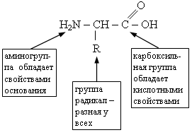
Между соединившимися аминокислотами возникает пептидная связь, на основе которой образуется соединение – полипептид.

Структура молекулы белка
Первичная, линейная, в виде полипептидной цепочки:
Вторичная за счет водородных связей: спиральная – α, в виде гармошки – β.
Третичная, глобулярная, за счет гидрофобных взаимодействий.
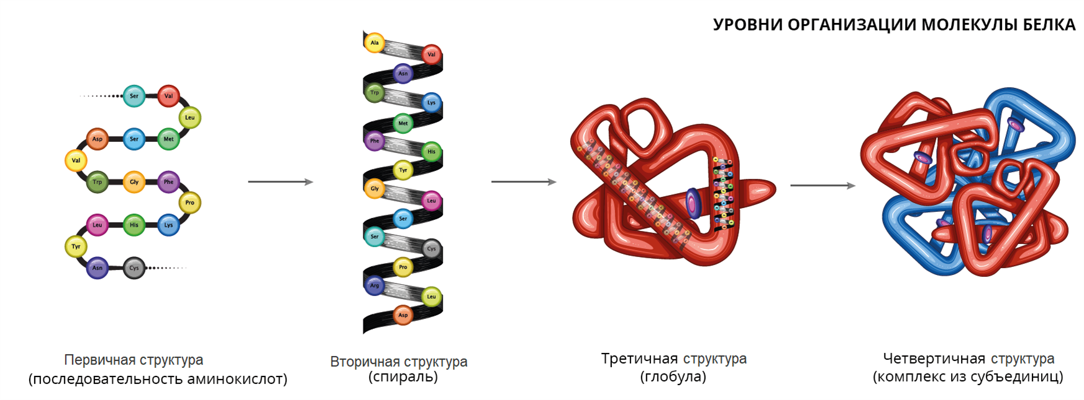Четвертичная – объединение нескольких молекул с третичной структурой

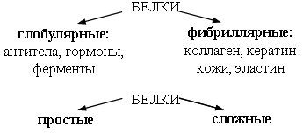

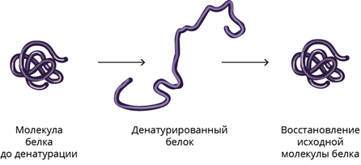
Функции
Структурная – белки входят
в состав всех клеточных мембран, мембран органоидов клетки; в соединении с ДНК – в состав хромосом; с РНК – в состав рибосом.
Транспортная – присоединение химических элементов к белкам и перенос их к определенным клеткам.
Двигательная – специальные сократительные белки участвуют во всех видах движения клеток и организма.
Каталитическая связана со специальными биологическими катализаторами – ферментами, ускоряющими либо замедляющими биохимические реакции в клетках, в организмах
Защитная проявляется в том, что в ответ на внедрение в организм чужеродных белков (антигенов) вырабатываются антитела, обеспечивающие иммунологическую защиту.
Энергетическая – при расщеплении 1 г белка выделяется 17,6 кДж.
Гормональная, или рецепторная, – белки входят в состав многих гормонов, принимают участие в регуляции жизненных процессов

IV. Рефлексия.
Закрепление материала урока проводится по его основным вопросам: почему белки по количеству и значению стоят на первом месте по сравнению с другими органическим веществами? какое строение имеют белки и какие основные функции они выполняют? Учащиеся оценивают степень реализации поставленных на уроке целей, свои учебные действия и содержательно обосновывают правильность (ошибочность) результата.
Домашнее задание:
1. §.2. с 17-19 ответить на вопросы.
2. Подготовить проекты на темы по выбору:
-МОДИФИЦИРОВАННЫЕ ОРГАНИЗМЫ
- ПИЩА БУДУЩЕГО: ЗА И ПРОТИВ.
Список использованной литературы:
1. Петрова, О. Г. Методическое пособие к учебнику С. Г. Мамонтова, В. Б. Захарова, И. Б. Агафоновой, Н. И. Сонина «Биология. Общие закономерности. 9 класс» / О. Г. Петрова, В. И. Сивоглазов. — М. : Дрофа, 2016. — 235, [5] с. ISBN 978-5-358-16775-9
2.https://rosuchebnik.ru/metodicheskaja-pomosch/materialy/umk-liniya-umk-n-i-sonina-biologiya-kontsentr-krasnaya-5-9_predmet-biologiya_type-razrabotki-urokov-konspekty-urokov/

